Лабораторная работа. Метод наименьших квадратов
Задача состоит в том, чтобы найти аналитическое выражение для зависимости между переменными X и Y на основе ряда значений этих переменных, полученных в результате эксперимента. Мы используем матричную интерпретацию метода наименьших квадратов для этой цели.

код программы без функций работы с матрицами: доступен по ссылке(https://replit.com/@tot-kogho-siest/Suvorov-Roman-IVT-21-AD-mnk#main.py)
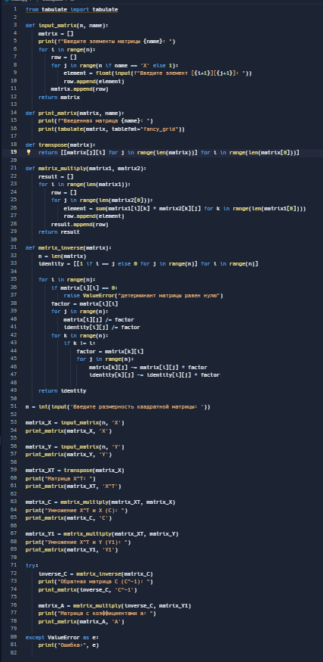

from tabulate import tabulate

def input_matrix(n, name):
matrix = []
print(f"Введите элементы матрицы {name}: ")
for i in range(n):
row = []
for j in range(n if name == 'X' else 1):
element = float(input(f"Введите элемент [{i+1}][{j+1}]: "))
row.append(element)
matrix.append(row)
return matrix

def print_matrix(matrix, name):
print(f"Введенная матрица {name}: ")
print(tabulate(matrix, tablefmt="fancy_grid"))

def transpose(matrix):
return [[matrix[j][i] for j in range(len(matrix))] for i in range(len(matrix[0]))]

def matrix_multiply(matrix1, matrix2):
result = []
for i in range(len(matrix1)):
row = []
for j in range(len(matrix2[0])):
element = sum(matrix1[i][k] * matrix2[k][j] for k in range(len(matrix1[0])))
row.append(element)
result.append(row)
return result

def matrix_inverse(matrix):
n = len(matrix)
identity = [[1 if i == j else 0 for j in range(n)] for i in range(n)]

for i in range(n):
if matrix[i][i] == 0:
raise ValueError("детерминант матрицы равен нулю")
factor = matrix[i][i]
for j in range(n):
matrix[i][j] /= factor
identity[i][j] /= factor
for k in range(n):
if k != i:
factor = matrix[k][i]
for j in range(n):
matrix[k][j] -= matrix[i][j] * factor
identity[k][j] -= identity[i][j] * factor

return identity

n = int(input('Введите размерность квадратной матрицы: '))

matrix_X = input_matrix(n, 'X')
print_matrix(matrix_X, 'X')

matrix_Y = input_matrix(n, 'Y')
print_matrix(matrix_Y, 'Y')

matrix_XT = transpose(matrix_X)
print("Матрица X^T: ")
print_matrix(matrix_XT, 'X^T')

matrix_C = matrix_multiply(matrix_XT, matrix_X)
print("Умножение X^T и X (C): ")
print_matrix(matrix_C, 'C')

matrix_Y1 = matrix_multiply(matrix_XT, matrix_Y)
print("Умножение X^T и Y (Y1): ")
print_matrix(matrix_Y1, 'Y1')

try:
inverse_C = matrix_inverse(matrix_C)
print("Обратная матрица C (C^-1): ")
print_matrix(inverse_C, 'C^-1')

matrix_A = matrix_multiply(inverse_C, matrix_Y1)
print("Матрица с коэффициентами a: ")
print_matrix(matrix_A, 'A')

except ValueError as e:
print("Ошибка:", e)

вывод при данных
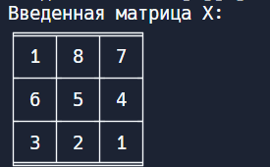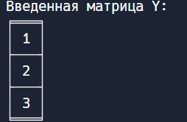
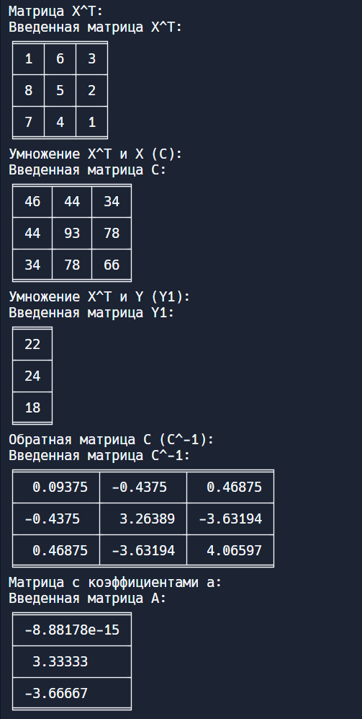:

при:
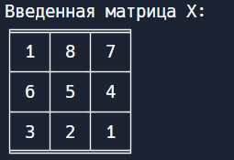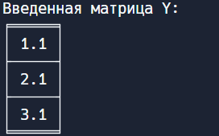
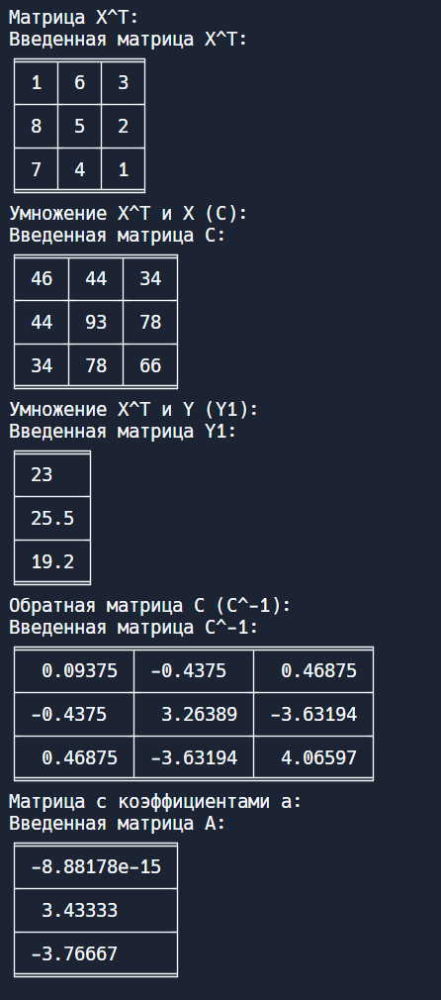

при:
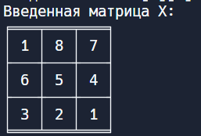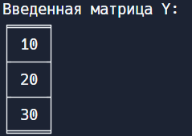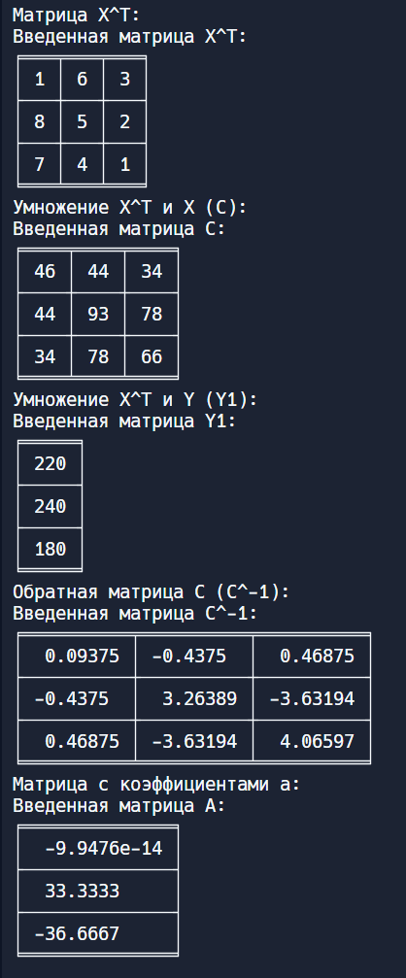

Выводы следующие: в ходе работы мы применили матричную интерпретацию метода наименьших квадратов для определения связи между X и Y, включая использование рекуррентных формул. В результате выполнения программы, после ввода матриц, мы производим следующие операции: транспонируем матрицу X, умножаем транспонированную матрицу на матрицу коэффициентов С, умножаем транспонированную матрицу X на матрицу Y, находим обратную матрицу С и матрицу коэффициентов а в ходе работы зависимость была выявлена как линейная.

